Міністерство освіти і науки України
Національний педагогічний університет ім. М.П. Драгоманова

РЕФЕРАТ
на тему:

«Ринок праці в Україні»

Виконала студентка
заочної форми навчання
32 зан група
Харченко Олена Миколаївна

Київ-2011
План
Вступ
Одним з найсуттєвіших і найдинамічніших ринків є ринок праці система економічних механізмів, норм та інститутів, що забезпечують відтворення робочої сили і використання праці.
Ринок праці не може розглядатися ізольовано, у відриві від типу економічної системи, тобто сукупності всіх економічних процесів і явищ, що відбуваються у суспільстві на основі діючих майнових відносин і організаційних форм. Ринок праці є похідним від цієї моделі, а його регулятори — органічна складова системи господарювання. З огляду на це економіці перехідного періоду відповідає адекватний ринок праці, що втілює значною мірою елементи цієї економічної моделі.
Специфічність ринку праці економіки перехідного періоду випливає з глибоких суперечностей, що склалися у сфері трудових відносин на цьому етапі суспільного розвитку. З одного боку, зберігаються елементи відносин, властивих командно-адміністративній економіці, тобто так званий позаекономічний примус (збереження реєстрації (до 2002 p.); низька мобільність робочої сили; бронювання робочих місць для осіб зі зниженою конкурентоздатністю; встановлення певних пільг для господарюючих суб'єктів, що використовують працю зазначеної категорії працездатного населення; державний розподіл кадрів вищої кваліфікації та т. ін.), а з іншого — з'являються елементи ринкових відносин з властивою для них системою найму робочої сили, специфікою умов і оплати праці. Відповідно до цього формується більш гнучкий механізм підтримання збалансованості чинників виробництва, в якому тісно взаємодіють елементи старої та нової систем. Однак перевага зберігається за першими елементами відносин, в основному через об'єктивні причини, що зумовлено тотальним одержавленням власності та надмірною фетишизацією ролі держави в регулюванні трудових відносин у минулому. Формування нових економічних відносин може бути ефективним лише в тому випадку, коли враховується, від якого стану йде суспільство і якої якості воно прагне.
Ринок праці
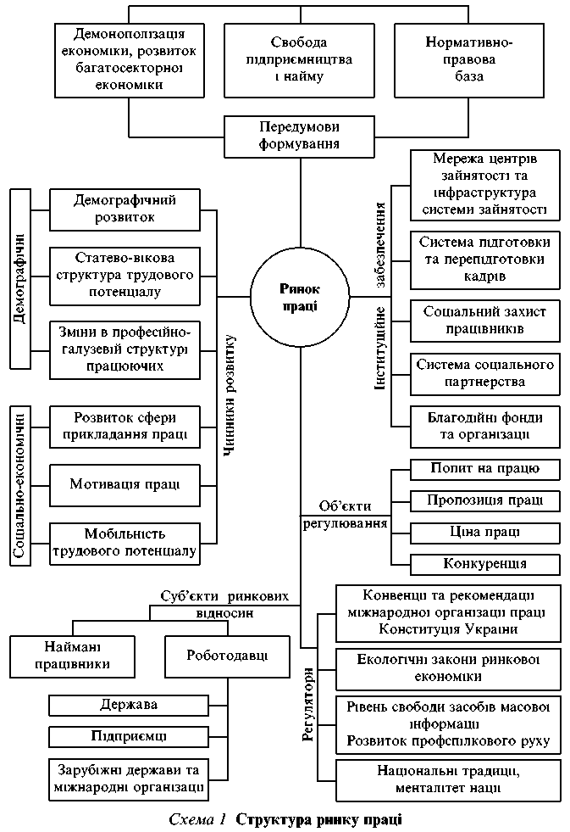
З огляду на вищезазначене стає очевидним, що завдання держави полягає в тому, щоб врахувати в механізмі зайнятості співіснування двох систем відносин — адміністративних і економічних з використанням всіх можливостей державного сектора економіки у розв'язанні проблем та всіляко сприяти створенню ринкового сектора економіки. Паралельно з цим має йти процес формування механізмів регулювання зайнятості, організації інституційної основи ринку праці — служб зайнятості, центрів підготовки та перепідготовки кадрів, банків інформації про наявні вакантні місця у системі соціального захисту працівників і т. ін. Функціонально їх діяльність змінюється, наповнюючись новим ринковим змістом. Це стосується системи найму, характеру трудового посередництва, соціальної підтримки незайнятого населення. Так у надрах старої економічної системи поступово зароджуються елементи нового. Вони посилюються зі звільненням держави від виконання невластивих їй функцій шляхом делегування їх на місця. Трансформація функцій регулювання зайнятості синхронізується з темпами приватизації та роздержавлення власності, структурними змінами в господарському комплексі регіону, динамікою розвитку ринкового сектора економіки, ефективністю власних нагромаджень, створенням дієвого господарського механізму місцевого самоврядування, формуванням механізму взаємодії територіальних органів влади з професійними об'єднаннями і роботодавцями стосовно впливу на рівень заробітної плати та стимулювання попиту на працю, тобто йде процес формування ринкового сектора економіки. Відкривається простір для вільного переміщення робочої сили, створюються умови для більш повної самореалізації людини в процесі праці.
Виходячи з цих теоретико-методологічних позицій, слід зазначити, що перехідному періоду відповідає державно-ринковий механізм регулювання трудових відносин, що поступово еволюціонує в бік зрілого ринку праці, витісняючи адміністративні важелі регулювання економічними. Це означає, що в економіці перехідного періоду не може існувати повноцінного ринку праці, адже детермінанти, які формують попит і пропозицію робочої сили, а відповідно й її ціну, є недостатньо розвинутими, а це породжує складність та суперечність процесів, які формуються на ринку праці. Тому в механізмі регулювання зайнятості необхідно гнучко поєднувати дві взаємодоповнюючі форми організації економічних зв'язків: через пряме державне втручання (державні програми зайнятості, державне замовлення на підготовку кадрів, прямі інвестиції у сферу докладання праці, пільгове оподаткування та кредитування) і опосередковану ринком, яка починає взаємодіяти в основному з недержавним сектором економіки, здійснюючи тим самим коригуючий вплив на структурні пропозиції виробництва і розподіл робочої сили. Заходи держави у цьому випадку спрямовуються на зближення пропозиції з попитом на робочу силу, що необхідно для досягнення рівноваги на ринку праці.
Процес формування і задоволення попиту на робочу силу характеризує така схема (див. схему 2):
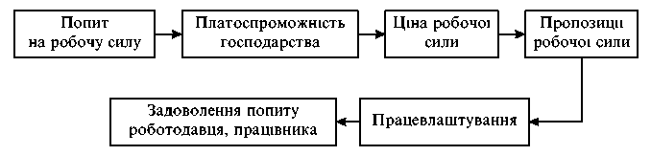
Схема 2 Схема формування і задоволення попиту на робочу силу
Регулюючи чинники попиту і пропозиції робочої сили, держава сприяє прогресивним перетворенням у сфері виробництва і зайнятості, підсилюючи цим дію ринкових регуляторів. По суті, це означає, що вона поступово нав'язує ринкові правила гри її учасникам.
Забезпечення відповідності між попитом на робочу силу та її пропозицією за обсягом і структурою для досягнення їх ефективної збалансованості відбувається за допомогою регуляторів ринку праці, яких, як відомо, є чотири:
• нормативно-правові акти держави, а також конвенції та рекомендації Міжнародної організації праці;
• економічні закони, що характерні для всіх країн з ринковою системою (закон попиту, закон пропозиції, закон конкуренції, закон ціноутворення);
• рівень розвитку і впливу профспілкового руху та засобів масової інформації;
• національні особливості, менталітет нації, кліматичні умови країни.
Основними функціями сучасного ринку праці є такі: 1) суспільний поділ праці; 2) інформаційна — дає інформацію про структуру попиту і пропозиції робочої сили; 3) посередницька — узгоджує економічні інтереси між власниками робочої сили та власниками робочих місць; 4) професійна консультація тих, хто шукає роботу, або власників засобів виробництва відносно правових аспектів використання найманої робочої сили; 5) регулююча — профвідбір робочої сили та її профадаптація для формування оптимальної професійно-кваліфікаційної структури; 6) ціноутворююча — забезпечення конкурентного середовища для суб'єктів трудових відносин; 7) пропорційність розподілу робочої сили відповідно до структури суспільних потреб і розвитку науково-технічного прогресу; 8) резервна — сприяє формуванню резерву трудових ресурсів для забезпечення нормального процесу суспільного відтворення. Вказані функції тісно пов'язані між собою і доповнюють одна одну. Вони характерні для всіх видів ринку праці: внутрішнього, зовнішнього або потенційного, та для циркулюючого, що складають національний ринок праці (див. схему 3 на с. 43).
У той же час існує і класифікація ринків праці за обсягом: внутрішній, національний, міжнародний та світовий. Схематично це можна представити у такий спосіб (див. рис. 1).
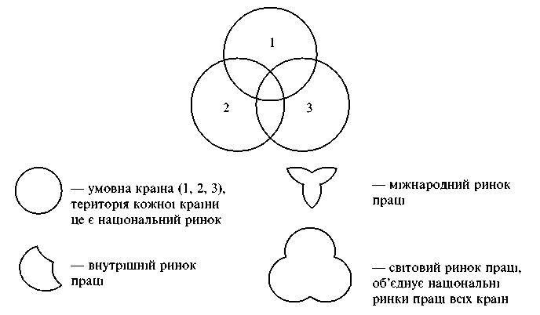
Рис 1 Класифікація ринків праці за обсягом |
Крім того, існують такі різновиди ринку праці, як відкритий і прихований.
На відкритому ринку представлене все працездатне населення. Це насамперед організована, офіційна частина ринку — населення, яке перебуває на обліку в державних службах зайнятості, тобто безробітні, а також випускники державної системи професійного навчання. Друга, неофіційна, частина охоплює тих громадян, які намагаються влаштуватися на роботу через прямі контакти з підприємствами або з недержавними структурами працевлаштування.
До прихованого ринку належать працівники, які зайняті на підприємствах і в організаціях, проте мають велику ймовірність опинитися без роботи з причини зниження темпів розвитку виробництва, його конверсії, ліквідації колишніх економічних і виробничих взаємозв'язків.
Важливим моментом в процесі аналізу ринку праці є його поділ на сегменти.
Сегментація ринку праці — це об'єктивно обумовлений процес структуризації ринку праці, при якому під впливом політико-економічних та соціальних факторів розвитку суспільства виникає необхідність його розподілу на окремі субринки або сегменти, які відрізняються характеристиками та правилами поведінки, з урахуванням особливостей кожної категорії працівників. Процес становлення ринку праці в Україні супроводжується посиленням його сегментації. В соціально-економічній структурі працездатного населення відбуваються суттєві зрушення, які трансформують практично однорідну всезагальну зайнятість дореформенного періоду в сегментований ринок праці. Кожний сегмент як зайнятого, так і не зайнятого населення відрізняється специфікою свого соціального статусу, економічною поведінкою, гарантіями зайнятості, рівнем та стабільністю доходів, конкурентоспроможністю та захищеністю ринку праці. В посиленні сегментації ринку праці на сучасному етапі беруть участь різні фактори, зокрема структурні зміни в економіці, поява альтернативних форм господарювання і власності, спад виробництва і зниження життєвих стандартів українців. Наслідком дій цих факторів стало значне розшарування населення, загострення проблеми безробіття, зубожіння певних соціальних верств.
На відміну від дуалістичної моделі західних ринків, українському ринку праці властива трисекторна модель, яка охоплює: зайнятих в офіційній економіці; зайнятих в неофіційній економіці та зайнятих одночасно в офіційній та неофіційній економіках. Особливу тривогу викликають соціально вразливі сегменти ринку праці, представлені конкурентоспроможними працівниками з нестійкою зайнятістью, спадним попитом на послуги праці, низкими та нестабільними доходами. Це великий масив приховано безробітних, яких налічується до половини зайнятого населення країни, офіційно безробітні, число яких почало інтенсивно зростати з другої половини 1996 року, контингенти незайнятого в офіційній економіці населення, доходи яких не забезпечують достатнього життєвого рівня. Сектор неформальної зайнятості являє собою вкрай неоднорідний за економічними та соціальними показниками сегмент.
Ознаками сегментації можуть бути:
• територіальне положення — регіон, район тощо;
• демографічні характеристики — статево-віковий і сімейний склади населення;
• соціально-економічні характеристики — рівень освіти, професійно-кваліфікаційний склад працівників, стаж роботи тощо;
• економічні критерії — розподіл покупців за формами власності, за їхнім фінансовим станом; розподіл працівників за рівнем матеріальної забезпеченості та ін.;
• психографічні показники — особисті якості працівників, їх належність до певних верств і прошарків суспільства тощо;
• поведінкові характеристики — мотивація зайнятості та ін. Всі ознаки можна об'єднати у три групи: професійно-галузеву,
кваліфікаційно-оплатну та соціально-демографічну.

Територіально-сегментаційна структура ринків праці виглядає так :
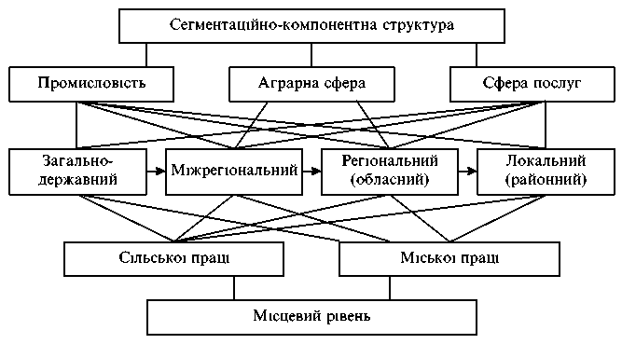
Схема 4 Територіально-сегментаційна структура ринків праці
Коли пропозиція робочої сили перевищує попит на неї, з'являється надлишок робочої сили, тобто безробіття.
Коли попит на робочу силу перевищує її пропозицію, це означає нестачу, дефіцит робочої сили з усіма відповідними наслідками.

Висновки

Завданням сучасного етапу в сфері регулювання зайнятості є перехід до активної політики на ринку праці, яка, на жаль, не здійснюється зараз. В основу має бути покладена модель управління, центральними елементами якої є основні регулятори ринкової організації праці: заробітна плата як ціна послуг праці, конкуренція на ринку праці, трудова мобільність, рівень безробіття. Саме за цими параметрами здійснюється, з одного боку, саморегулювання на ринку праці, а з іншого - відбувається втручання держави, яка реалізує координуючу, стимулюючу чи обмежуючу роль, у процес управління.
Пріоритетними напрямками реформування українського ринку праці є вдосконалення системи оплати праці, розширення можливостей отримання населенням офіційних основних і додаткових доходів, соціальна підтримка окремих груп; підвищення якості та конкурентоспроможності робочої сили; сприяння ефективним і доцільним переміщенням працездатного населення; запобігання зростанню безробіття через створення робочих місць за рахунок різних джерел фінансування, впровадження механізмів звільнення і перерозподілу зайнятих, реструктуризації економіки і піднесення вітчизняного виробництва.

Список використаної літератури:
- Аведян Л. Й. Управління людськими ресурсами на підприємстві. Авто-реф. дис. к. е. н. — Харків, 2000.
- Адамчук В. В., Ромашов О. В., Сорокина Μ Ε Экономика и социология труда. — М.. ЮНИТИ, 2000.
- Баланда А. Л. Неформальна зайнятість (методологія І методика дослідження). Автореф. дис. к. е. н. — К., 1999.
- Бесєдін В. Φ. Прогнозування І розробка програм. Метод, реком. — К., 2000.
- Богданова Т. І. Організаційно-економічні аспекти формування структурних трудових ресурсів. Автореф. дис. к. е. н. — Хмельницьк, 1998.
- Bayмина О. Рынок труда, условная занятость при безусловной безработице // Зеркало недели. — 2002. — 11 берез.
- Войнатенко М., Наконечна Г. Ж. Система показників використання трудових ресурсів // Економіст. — 1998. — 4 черв. — № 6.
- Выявление и оценка резервов роста производительности труда на промышленных предприятиях (в объединениях). Метод, реком. — М.. Экономика, 1990.
- В Украине почти миллион безработных // Сегодня. — 2002. — 19 листоп.
- Головко М. Л., Пастухов В. Π. Зайнятість населення України. — К., 1998.
- Дідківська Л. І., Головко Л. С. Державне регулювання економіки. — К.. Знання-Прес, 2000.

